Hướng dẫn triển khai

## Khởi chạy mamp, xampp, ….. Hoặc các ứng dụng tương tự

## Sử dụng phpMyAdmin hoặc Navicat,.... Kết nối đến server vừa khởi chạy ở bước 1 và chạy file auction_online_db.sql trong folder /db để khởi tạo dữ liệu cũng như schema(cần tạo sẵn trước database và chạy file sql trên database đó)

## Cập nhật thông tin database(user, password, port, host, tên database,...) vào /uitils/db.js . Thông tin email sử dụng cho việc gửi email được chứa đầy đủ trong file /utils/email.js

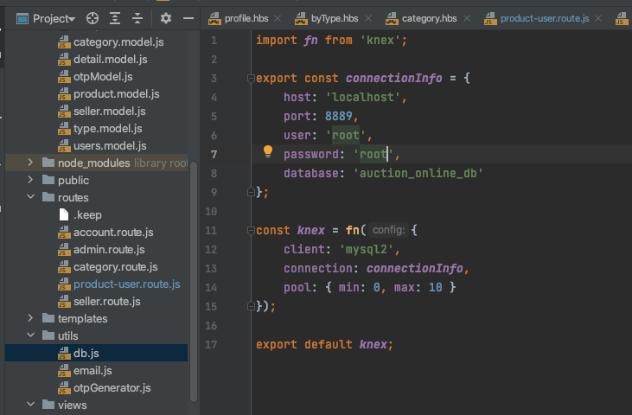

## Chạy file app.js để bắt đầu sử dụng web, tài khoản và mật khẩu có sẵn trong file account.xlxs

Một số hình ảnh Demo:

